Das spezifische Abwehrsystem – eine Lernaufgabe

1976 wurde in Amerika ein Junge geboren, dessen Abwehrsystem nur schwach entwickelt war.
Die Ärzte konnten ihn nur in einem luftdichten Zelt mit gefilterter Luft am Leben erhalten. Nahrung, Kleidung und Spielsachen wurden desinfiziert und über eine luftdichte Schleuse in das Zelt eingeführt. Ein direkter Kontakt mit den Eltern und anderen Personen war nicht möglich, da es zum Tode des Jungen geführt hätte.
Wie schafft es unser Körper trotz der vielen Krankheitserreger um uns herum,
gesund zu bleiben oder nur selten zu erkranken?
Diese Frage wirst du mit Hilfe dieses Materials bearbeiten und lösen können.

Was sollte ich bereits wissen?
- Du hast bereits Bakterien und Viren als Krankheitserreger kennengelernt und kennst die Unterschiede im Bau und in der Vermehrung.
- An einigen Beispielen hast du kennengelernt, welche Wirkung Krankheitserreger auf unseren Körper haben.
- Du hast auch schon das unspezifische Abwehrsystem kennengelernt.

Was soll ich nach Bearbeitung der Aufgabe können?
- Du solltest die Ausgangsfrage beantworten können.
- Du kannst den Zusammenhang zwischen spezifischem und unspezifischem Abwehrsystem erklären.
- Du kannst erklären, weshalb man bei einer zweiten Infektion mit den gleichen Erregern meistens nicht mehr erkrankt.
- Du kannst die Ursache für die Immunschwächekrankheit AIDS erklären.

Lernaufgabe in mehreren Schritten

1. Überprüfe dein Vorwissen! (Einzelarbeit)
- Zeichne und beschrifte in Einzelarbeit zwei Viren.
- Beschreibe möglichst kurz, wie sich ein Virus vermehrt. „Das Virus lagert sich an eine Wirtszelle an. Dann ... .“
- Ergänze! „Krankheitserreger werden im Körper unschädlich gemacht dadurch, dass ... .“

2. Sichere dein Vorwissen! (Partnerarbeit)
Vergleiche deine Ergebnisse mit einem Partner. Lest bei Widersprüchen oder Unklarheiten in eurem Biologieheft nach.

3. Löse anschließend folgende Aufgaben (Einzelarbeit)

- Lies den folgenden Fachtext und unterstreiche dabei die Elemente, aus denen das spezifische Abwehrsystem besteht.
- Lies den Text ein zweites Mal und markiere jetzt die Informationen über die Bedeutung der
einzelnen Elemente.
- Übertrage beides in die Tabelle und vergleiche mit der Musterlösung. (Lehrerpult)
  - Wenn deine Tabelle richtig ist, dann nimm eine Comicdarstellung vom Lehrerpult.
- Übertrage die Nummern der Bestandteile aus der Tabelle in die Kreise des Comics.
- Ordne die Sätze a – i den Pfeilen in der Comiczeichnung zu.
- Übe einen Vortrag über das spezifische Abwehrsystem ein, bei dem du nur die beschriftete
Comiczeichnung benutzt.

4. Sichere dein Wissen! (Partnerarbeit)
Nimm die Comiczeichnungen (mit den Zahlen 1 – 6 und den Buchstaben a – i) und erkläre deinem Partner daran die spezifische Krankheitsabwehr.
Dein Partner kontrolliert dich mit Hilfe der Tabelle. Am Anfang darf er dir auch weiterhelfen, wenn du dich nicht mehr erinnerst, wie es weitergeht.

5. Sichere dein Wissen! (Gruppenarbeit)
Findet euch zu einer Vierer-Gruppe zusammen und holt euch eine Schemazeichnung zum spezifischen Abwehrsystem des Körpers.
- Beschriftet das Schema gemeinsam.
Viren verändern sich schnell. Daher kommen mit jeder neuen Grippewelle neue Viren, gegen die wir nicht geschützt sind. Aus diesem Grunde sucht die Weltgesundheitsorganisation WHO in 110 Grippezentren in 80 verschiedenen Ländern nach besonders häufigen Viren. Die Grippe-viren werden in Hühnereiern vermehrt. Aus ihnen wird ein Impfstoff entwickelt der aus geschwächten Viren oder aus Teilstücken der Viren besteht. Zu Beginn der Wintersaison kann dann dieser Impfstoff eingesetzt werden. Geimpfte Personen sind gegen die Grippeviren besser geschützt.
- Bereitet Stichwörter für einen Vortrag vor, der das Abwehrsystem anhand dieser Abbildung erklärt.
- Ergänzt euren Vortrag mit Hilfe der folgenden Information und erläutert dadurch, wie der Vorteil der Grippeimpfung zustande kommt.

- Jeder von euch muss in der Lage sein diesen Vortrag zu halten

6. Zusatzaufgabe: Erweitere dein Wissen! (Einzel- und Partnerarbeit)

Bestimmte Viren (z. B. HIV) beeinflussen das spezifische Abwehrsystem des Körpers.
- Recherchiere die Auswirkungen einer HIV-Infektion auf das Abwehrsystem und schreibe einen informativen Fachtext in Anlehnung an den Infotext aus Aufgabe 3.
- Vergleiche deinen Fachtext mit einem Partner und zeichnet ein Schema, das diese Wirkung deutlich macht.

Das spezifische Abwehrsystem (Fachtext)
Aufgaben:
s. Aufgabenblatt 3 a – c

Unser Körper hat gegen eindringende Krankheitserreger ein Abwehrsystem: Im Blut spüren Riesenfresszellen die Eindringlinge auf, fressen und verdauen sie. Wenn sehr viele Krankheitserreger eindringen oder wenn sich diese Krankheitserreger in unserem Körper sehr schnell vermehren, dann kommt das spezifische Abwehrsystem zum Einsatz. Welche Elemente sind an diesem Abwehrsystem beteiligt und wie funktionieren sie?

Wenn Grippeviren über die Schleimhäute in den Körper eindringen, werden einige mit dem Blut transportiert, andere gelangen in Körper-zellen. Im Blut werden sie von den Riesenfress-zellen aufgenommen und verdaut; aber nicht vollständig! Die Fresszellen bauen Bruchstücke der Virenoberfläche in ihre eigene Zell-oberfläche ein. Jetzt kommen die ersten Helfer zum Einsatz:

T-Helferzellen "scannen" diese Oberflächen-stücke und speichern die Information über den Virus.
Diese T-Helferzellen geben ihre Information an Plasmazellen weiter, und diese Plasmazellen beginnen nun, in unglaublichen Mengen (pro Stunde Millionen) Antikörper zu bilden.
Die Antikörper sind spezifische Abwehrstoffe
mit einer Y- förmigen Gestalt. An zwei Enden der Antikörper sind spezifische Formen, die genau wie beim Schlüssel-Schloss-Prinzip auf die Oberflächenstruktur der Krankheiterreger passen. Sie setzen sich so auf der Oberfläche der Viren fest und verbinden immer zwei Viren miteinander. Da auf einem Virus sehr viele Antikörper andocken, verklumpen die Viren und können jetzt leicht von den Fresszellen aufgenommen werden.
T- Helferzellen und Plasmazellen können ihre Informationen über die Oberfläche eines Virus auch an besondere Gedächtniszellen weitergeben. Diese heißen so, weil sie die Virus-Informationen über längere Zeit speichern können.
Bei einer zweiten Infektion mit den gleichen Krankheitserregern sorgen die Gedächtniszellen dann dafür, dass schnell die passenden T-Helferzellen und Plasmazellen zur Abwehr hergestellt werden.
Was passiert aber, wenn die Grippeviren bereits in ihre Wirtszellen eingedrungen sind und von den Fresszellen nicht mehr erkannt werden können?
In diesem Fall informieren die T-Helferzellen sogenannte T-Killerzellen und aktivieren sie. Diese erkennen befallene Wirtszellen und zerstören sie zusammen mit den Viren.

Nr. | Bestandteil des Abwehrsystems | ... und seine Aufgabe
1
2
3
4
5
6

Das spezifische Abwehrsystem (Comic-Darstellung)
Aufgaben:
s. Aufgabenblatt 3 d – f
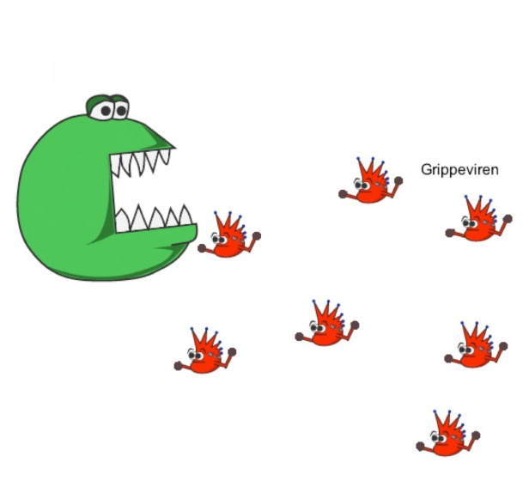 |  | 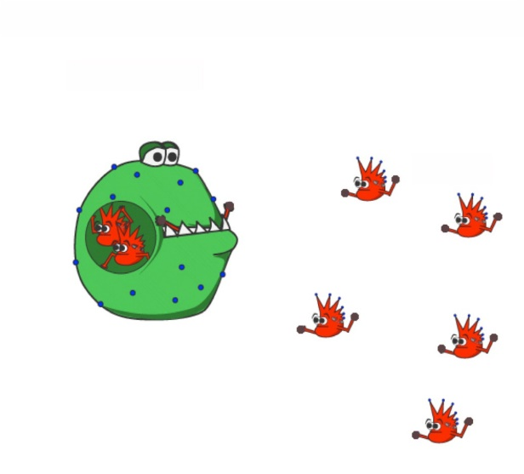
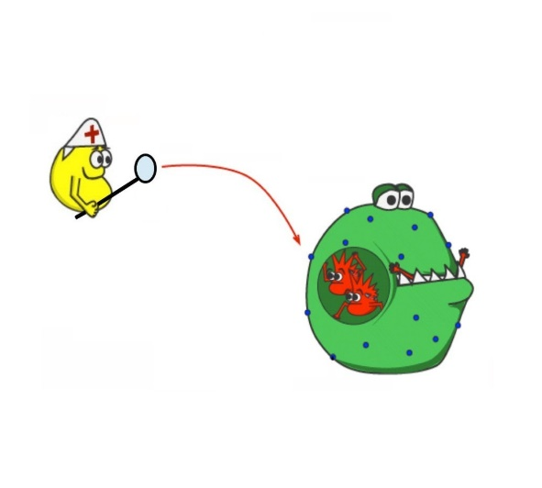 |  | 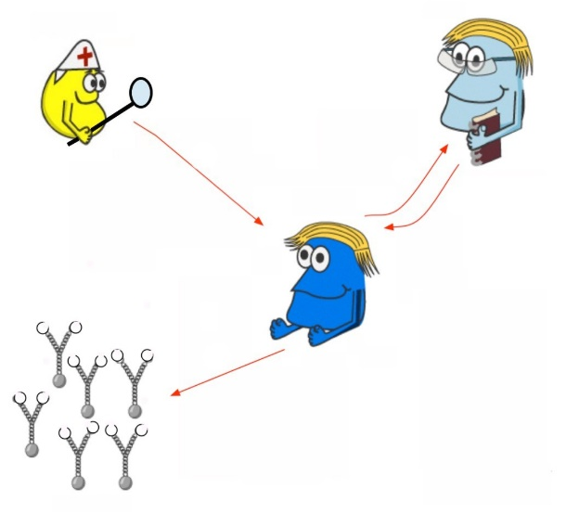
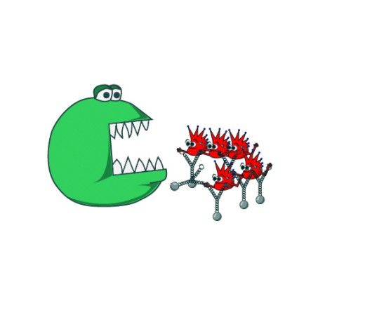 |  | 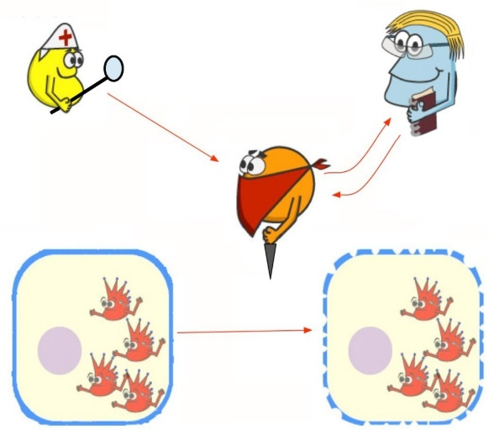

a | Die Plasmazelle produziert massenweise  Antikörper. |  | f | Die Killerzelle zerstört die von den Viren befallene Wirtszelle.
b | Die Plasmazelle informiert gleichzeitig eine Gedächtnis-zelle. |  | g | Die Killerzelle informiert gleichzeitig eine Gedächtnis-zelle.
c | Die T-Helferzelle speichert die Information über die Virusoberfläche und ... |  | h | Bei einer Zweitinfektion informiert die Gedächtniszelle die Killerzelle.
d | ... gibt diese Informationen an eine Plasmazelle weiter. |  | i | Bei einer Zweitinfektion informiert die Gedächtniszelle die Plasmazelle.
e | Die T-Helferzelle informiert eine Killerzelle über die Virusoberfläche. |  |  | (mit freundlicher Genehmigung  des Klett-Verlags Stuttgart)
Das spezifische Abwehrsystem (Schematische Darstellung)

Aufgabe:
Beschriftet in eurer Gruppe dieses Schema ausführlich (alle Elemente, alle Pfeile).

Das Schaubild zur spezifischen Abwehr muss an dieser Stelle aus den frei verfügbaren BZGA-Materialien (Infektionskrankheiten vorbeugen - Schutz durch Hygiene und Impfen ISBN 978-3-942816-18-2) eingefügt werden:

    - Abbildung aus S.46 (Lösung 7.2) einfügen
    - alle Pfeile beibehalten
    - alle Beschriftungen löschen

